ИЗМЕНЕНИЯ

вносимые в правила землепользования и застройки Спасского сельского поселения Вологодского муниципального района, утвержденные решением Представительного Собрания Вологодского муниципального района от 28.04.2015 № 340 «ОБ утверждении Правил землепользования и застройки Спасского сельского поселения Вологодского муниципального района Вологодской области».

Изменения в правила землепользования и застройки Спасского сельского поселения Вологодского муниципального района вносятся в соответствии со статьей 33 Градостроительного кодекса Российской Федерации.

Проект о внесении изменений в Правила землепользования и застройки Спасского сельского поселения Вологодского муниципального района подготовлен на основании утвержденного Генерального плана сельского поселения, обращений физических, юридических лиц и предложений структурных подразделений администрации Вологодского района, а также в целях приведения их к действующему законодательству и устранения технических ошибок.
Изменения в Правила землепользования и застройки касаются уточнений, дополнений и изменений, вносимых в карту градостроительного зонирования и градостроительные регламенты.
В карте градостроительного зонирования предполагается внести следующие изменения:
Пункт 1.1. Граница территориальной зоны (ЗН) д. Коровайцево приводятся в соответствие с настоящим кадастровым планом территории (устранение технической ошибки, уточнение границы населенного пункта)
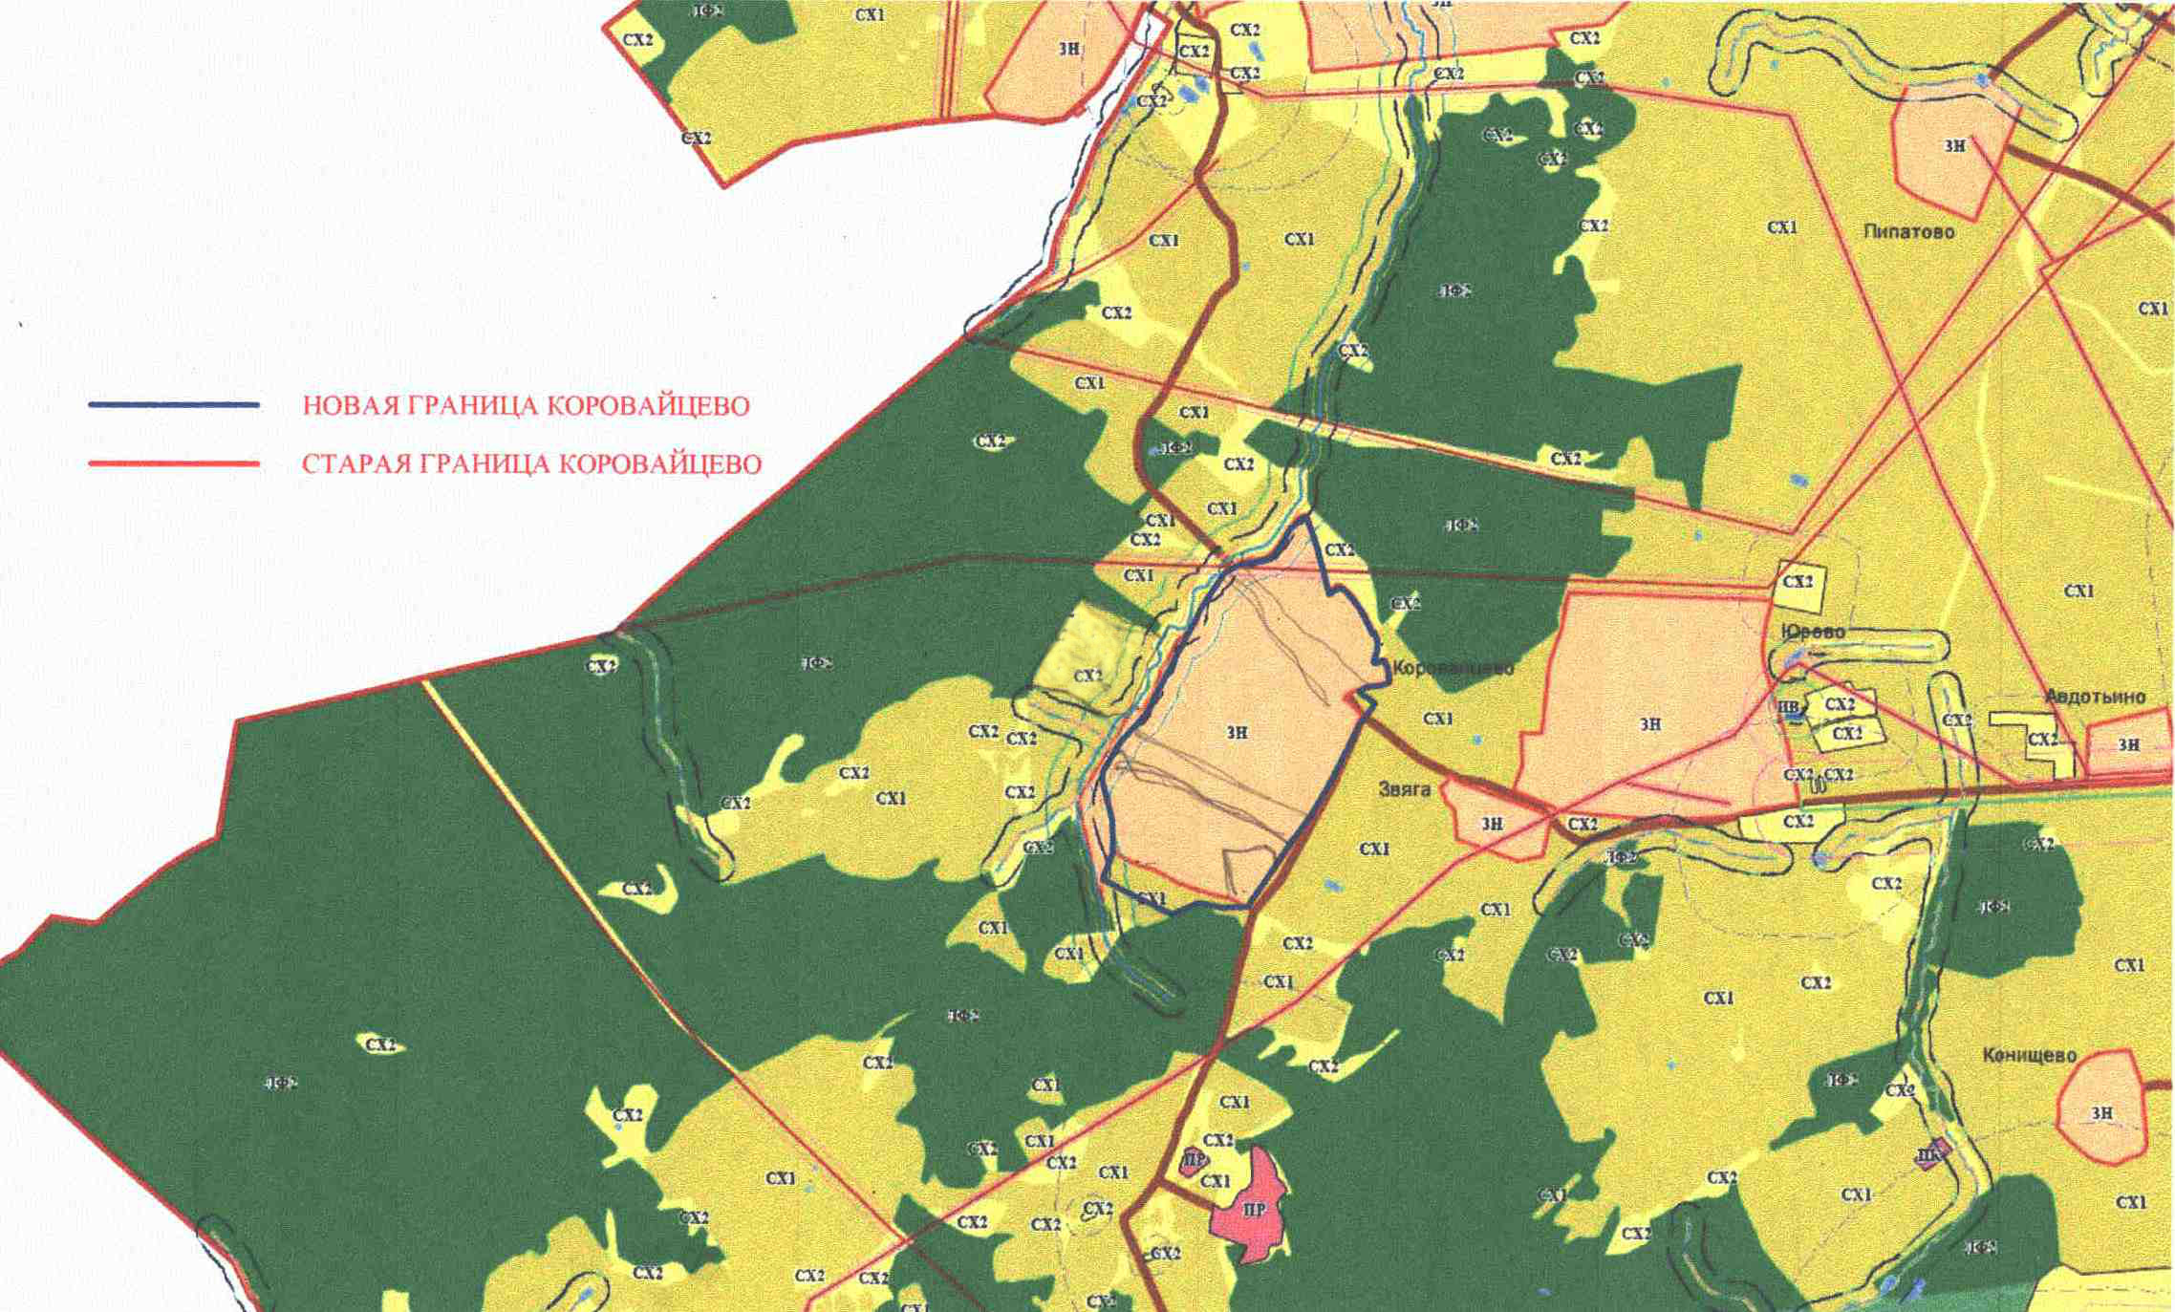

Пункт 1.2. По Обращению администрации Спасского сельского поселения Вологодского муниципального района, (ОАО «СтарТ-Плюс»). Участок с кадастровым номером 35:25:050603072:80 расположенный вблизи д. Конищево Спасского сельского поселения Вологодского муниципального района площадью 20 000 кв.м категория земель: Земли промышленности, энергетики транспорта, связи, радиовещания, телевиденья, информатики, земли для обеспечения космической деятельности, земли обороны, безопасности и земли иного специального назначения, с разрешенным использованием: для строительства производственно-складского комплекса (производство питьевой воды). Данная территория приводится в соответствие с фактическим использованием земельного участка и выводится из зоны СХ1 – зона сельскохозяйственных угодий, в зону ПК- коммунальная зона. В связи с невозможностью размещения промышленных объектов в зоне СХ1.
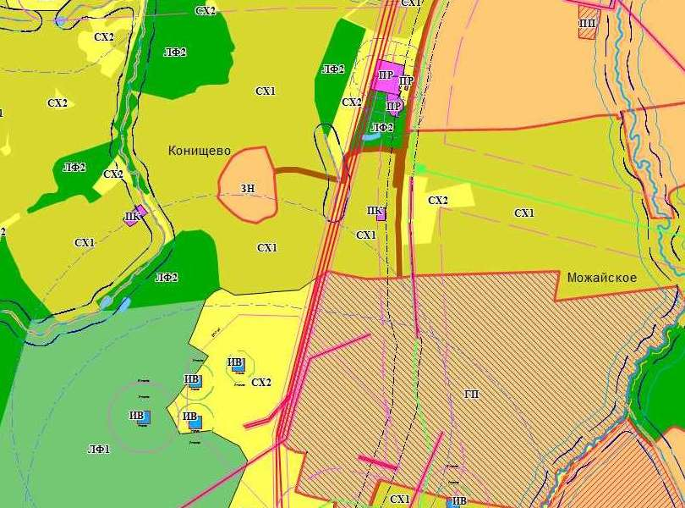
Старые границы коммунальной зоны
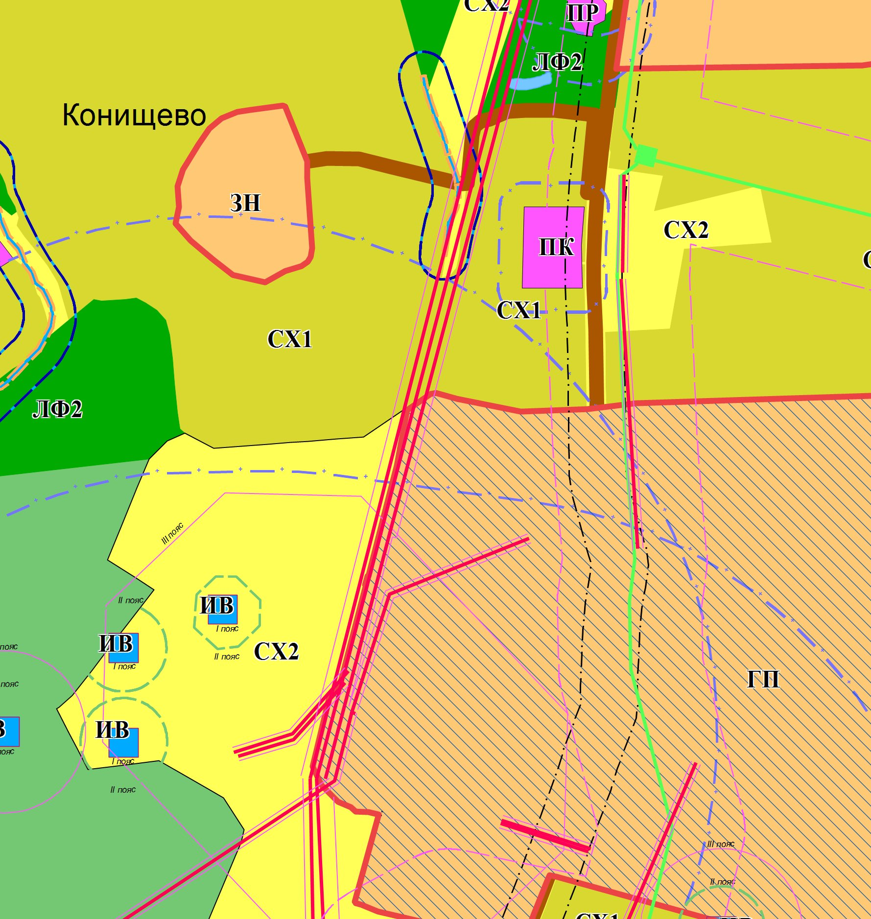
Новые границы коммунальной зоны
Пункт 1.3. В границы территориальных зон (ЗН) «зона населенного пункта» д. Погорье, с. Спасское, д. Кирики-Улита, д. Шелыгино, д. Богородское выделяются территории существующих кладбищ в их фактических границах в территориальную зону КЛ «зона кладбищ» Вынос зоны КЛ за существующие (фактические) границы кладбищ проектом не предполагается.
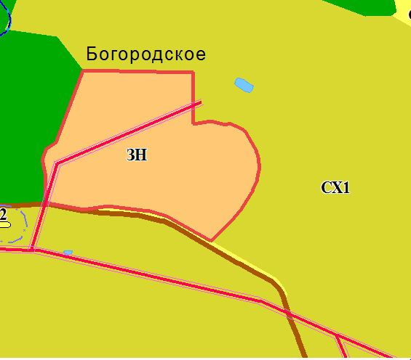
До изменений
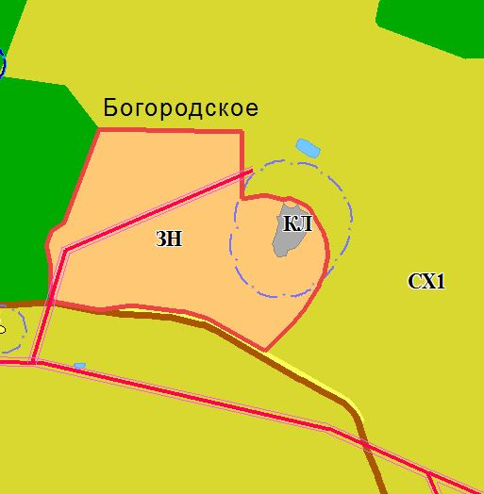
После изменений
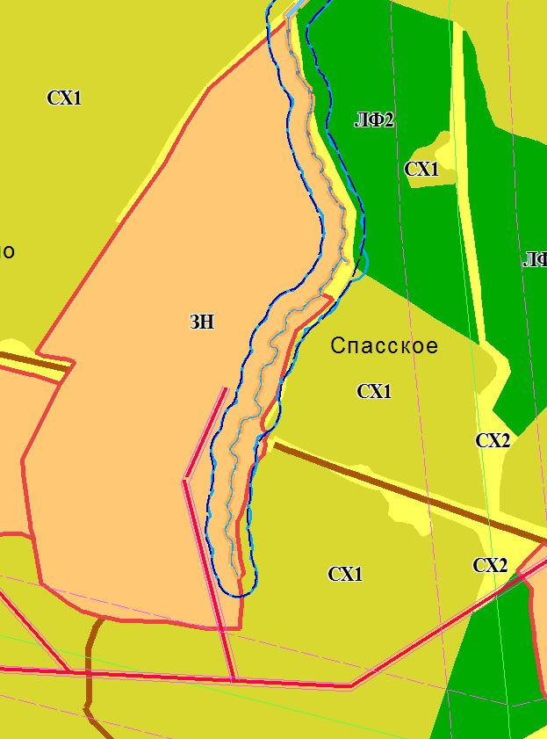
До изменений
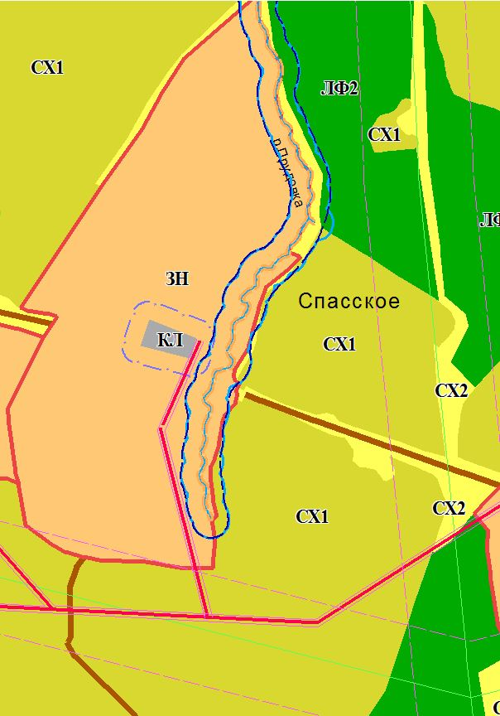
После изменений
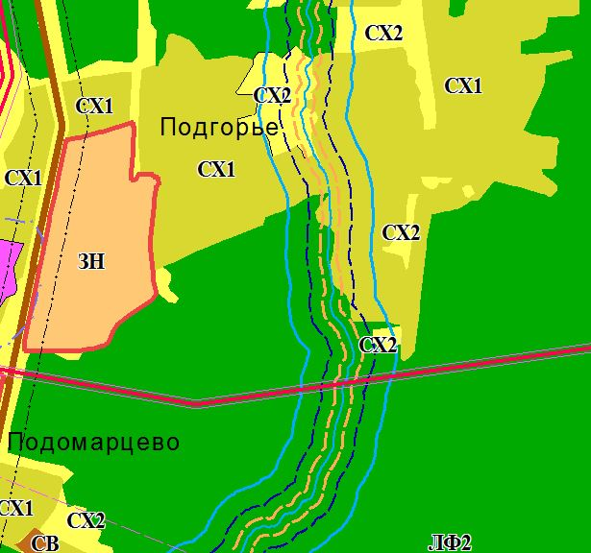
До изменений

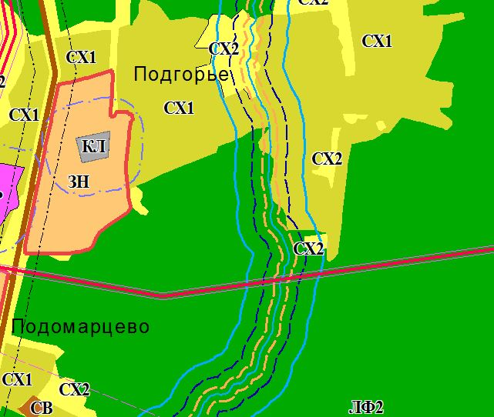
После изменений
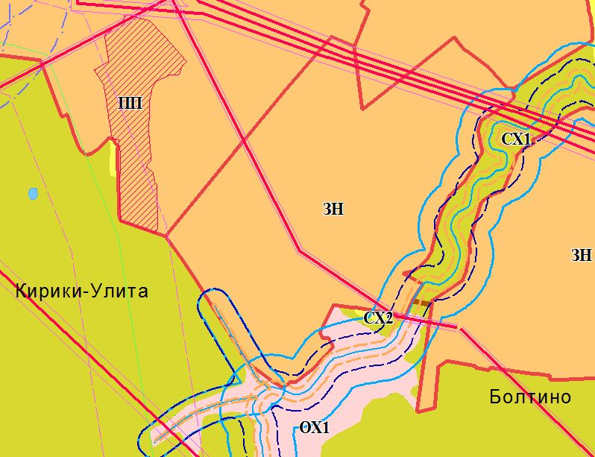
До изменений

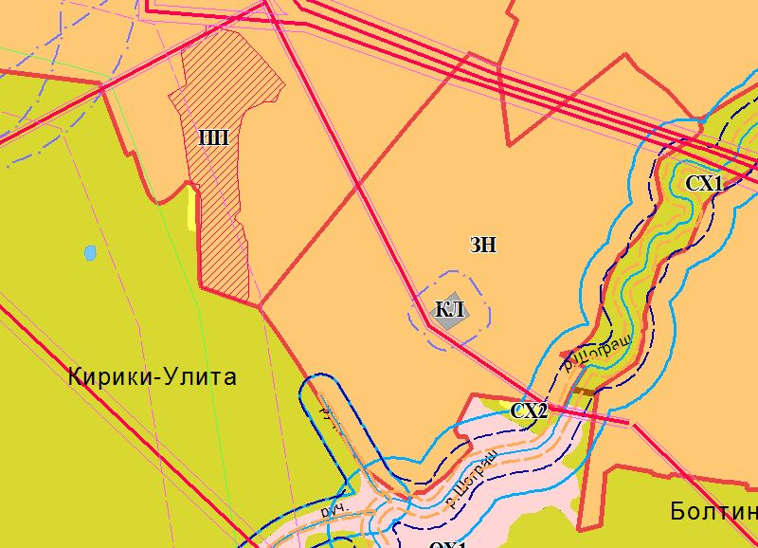
После изменений
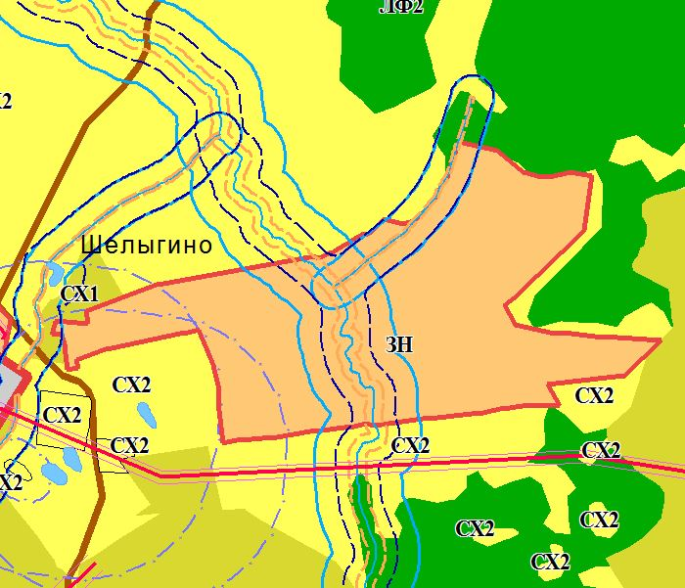
До изменений

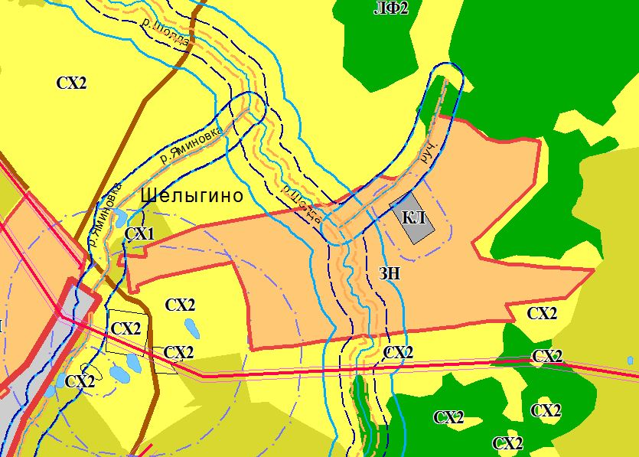
После изменений
Пункт 1.4. В целях приведения Правил землепользования и застройки Спасского сельского поселения Вологодского муниципального района Вологодской области (Далее - Правила) в соответствие с действующим законодательством, а именно в связи с ст. 18 Федерального закона от 23 июня 2014 года 171-ФЗ «О внесении изменений в Земельный кодекс Российской Федерации и отдельные законодательные акты Российской Федерации» пункт 4 статьи 10 раздела «Общее положение о подготовке документации по планировке территории» Правил исключить (Часть 4 статьи 41 Градостроительного кодекса РФ утратила силу).
Проект решения «О внесении изменений в решение Представительного Собрания Вологодского муниципального района от 28 апреля 2015 года № 340 «Об утверждении Правил землепользования и застройки Спасского сельского поселения Вологодского муниципального района Вологодской области»» подготовлен с учетом ранее направленных замечаний прокуратуры Вологодского района от 07.12.2015 № 22-03-2015.

